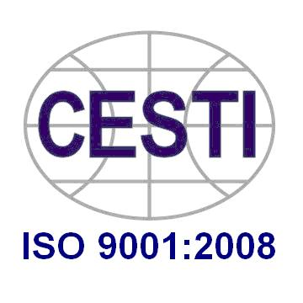 | SỞ KHOA HỌC VÀ CÔNG NGHỆ THÀNH PHỐ HỒ CHÍ MINH  TRUNG TÂM THÔNG TIN VÀ THỐNG KÊ KHOA HỌC VÀ CÔNG NGHỆ  79 Trương Định, Quận 1, TP.HCM. ĐT: 08.3824.3826 Fax: 08.3829.1957  Website: www.cesti.gov.vn - Email: xuhuongcongnghe@cesti.gov.vn

PHIẾU ĐĂNG KÝ THAM DỰ
BÁO CÁO CHUYÊN ĐỀ
-----
Đơn vị đăng ký:
Địa chỉ:
Giám đốc:
Điện thoại: Fax:

Đăng ký tham dự buổi báo cáo chuyên đề “Xu hướng nghiên cứu và ứng dụng trí tuệ nhân tạo (AI), dữ liệu lớn (big data) và mạng lưới kết nối vạn vật (IoT) trong thành phố thông minh” tổ chức lúc 08h30 ngày 08/6/2018 với các đại biểu sau:

TT | Họ và tên | Chức vụ | Điện thoại liên hệ | Email

Ngày …… tháng …… năm ........
Đại diện đơn vị đăng ký
Vui lòng fax hoặc gửi email Phiếu đăng ký này về địa chỉ:

Trung tâm Thông tin và Thống kê KH&CN TP.HCM
(Phòng Cung cấp Thông tin)
79 Trương Định, Quận 1, Tp.HCM
ĐT: (028) 3824 3826 (Hải Yến)
Fax: (028) 3829 1957
Email: xuhuongcongnghe@cesti.gov.vn
Xin chân thành cám ơn!

Họ tên: .................................................
Chức vụ: ..............................................

